

Центр развития ребенка № 2
«Радуга Детства»

Проект

«Моя любимая игрушка»
Для детей группы раннего возраста и родителей

Разработала:
Осинцева Ирина Игоревна,
воспитатель

Богданович,2024
Актуальность

Для многих детей приход в детский сад – это первый сильный стресс в их жизни. Привыкание проходит бурно и более или менее продолжительно. Даже самый здоровый ребёнок растеряется, впервые попав в совершенно новую обстановку, где нет мамы.
Для ребенка все непонятно и ново, и это вызывает в нем тревогу. Адаптация у многих детей проходит сложно. А в этом периоде игрушка играет особую роль, тем более, если она любимая.

Этапы осуществления проекта:
1-й этап: подготовительный – Ознакомление с методикой проведения проектной деятельности в группе раннего возраста. Изучение литературы, интернет ресурсов. Планирование, сбор материала.
2-й этап: организационный – разработка содержания непосредственно образовательной деятельности, подбор музыкального репертуара и литературного материала, оформление консультации, папки передвижки для родителей.
3-й этап: формирующий – проведение мероприятий с детьми и родителями по плану.
4-й этап: итоговый – анализ полученных результатов.

Паспорт педагогического проекта

Название проекта | «Моя любимая игрушка»
Руководитель проекта | Осинцева Ирина Игоревна
Время проведения | С 10.05.2024-17.05.2024
Возраста воспитанников | 1,6 – 2 года
Участники проекта | дети группы раннего возраста, их родители.
Состав проектной группы | 6 человек
Сроки реализации | Краткосрочный 1 неделя
Тип проекта | Педагогический
Может быть использован в темах | «Я и моя семья», «Мои игрушки».
Интегрированный подход | Социально-коммуникативное развитие, познавательное развитие, речевое развитие, художественно-эстетическое развитие, физическое развитие.
Заказчики | Родители воспитанников
Актуальность | Важнейшей составной частью образовательной среды являются игра и игрушка. Игрушки для ребенка - та «среда», которая позволяет исследовать окружающий мир, формировать и реализовывать творческие способности, выражать чувства; игрушки учат общаться и познавать себя. Подбор игрушек - дело серьезное и ответственное. От успешного решения этой проблемы зависят настроение ребенка и прогресс в его развитии. Иногда взрослые расстраиваются, даже сердятся на ребенка за то, что игрушки не используются, не подозревая, что он просто не умеет во все это играть. Сами по себе игрушки ничего для ребенка не будут значить, если он не знает, как и во что с ними играть
Цель | Познакомить детей с обобщающим понятием «игрушки», формирование знаний о свойствах, качествах и функциональным назначением игрушек. Привлечение родителей к активному сотрудничеству.
Задачи | Задачи:  - Познакомить детей с понятием «игрушки», расширить представление об игрушках.  - Вызвать интерес и желание играть с игрушками, пользоваться игрушками по назначению.  - Развивать речевую активность детей.  - Научить в дидактических играх находить игрушку определенного цвета.  - Научить детей бережно относиться к игрушкам.  - Учить детей играть дружно, вместе, не ссориться.  Для педагогов:  - Повысить компетентность педагога по данной теме за счет внедрения проектной деятельности.  - Пополнить среду для самостоятельной деятельности детей.  Для родителей:  - Дать родителям знания о значении игрушки, ее роли в игре ребенка.  - Донести информацию о целесообразном педагогическом подборе игрушек.  - Обогатить родительский опыт приемами взаимодействия и сотрудничества с ребенком в семье.
Краткая аннотация | Дети совместно с воспитателем и родителями создали фото - коллаж «Моя любимая игрушка». Дети рисовали пальчиками шапочку для мишки  Игрушки использовались в разных видах игр.
Риски | Не все любимые игрушки, возможно, принести в группу.
Продукты проекта | - Создание фотоколлажа «Моя любимая игрушка;  - Картотека стихов и потешек «Игрушки»;  - Мини книжка Агния Барто «Игрушки»;  - Папка передвижка «Игра и ребенок раннего возраста»
Ресурсы проекта | Без финансовых затрат
Предполагаемые результаты | Для детей:  Дети легко адаптируются к условиям детского сада.  - Познакомились с понятием «игрушки», расширили представление об игрушках.  - Появился интерес и желание играть с игрушками, пользоваться игрушками по назначению.  - Научились в дидактических играх находить игрушку определенного цвета.  - Научились детей бережно относиться к игрушкам.  - Научились детей играть дружно, вместе, не ссориться.  Для педагогов:  - Повысилась компетентность педагога по данной теме за счет внедрения проектной деятельности.  - Пополнила среду для самостоятельной деятельности детей.  Для родителей:  - Дали родителям знания о значении игрушки, ее роли в игре ребенка.  - Донесли информацию о целесообразном педагогическом подборе игрушек.  - Обогатили родительский опыт приемами взаимодействия и сотрудничества с ребенком в семье.
Мероприятия по реализации: | - Формы работы с детьми:  - Нод ХЭР рисование пальчиками «Шапочка для мишки»;  - НОД познавательное развитие: «Стираем одежду для мишки»; «Моем посуду после чаепития с куклой»;  - НОД конструирование: «Построим кроватку для куколки»;  - НОД ХЭР лепка: «Тарелочка для любимой куклы»;  - «Рассмотрим нашу игрушку»;  - Пальчиковая гимнастика «Мои игрушки»;  - Рассматривание иллюстрации «Бычок», «Лошадка»;  - Мотивационные моменты;  - Рассматривание фотографий, игрушек, иллюстраций к книгам, картинки;  - Дидактические игры-лото «Найди тень от игрушки»;  - Разучивание потешек: «Как у нашего кота», «Машинка», «Лошадка», «Кукла», «Заиньки»;  - Чтение стихотворений: «Погремушка», «Кто стучится у дверей», «Киска, брысь», «Зайка, зайка попляши!», «Конь», «Петушок»;  - Проведение дидактических игр: «Один - много», «Что изменилось?», «Найди игрушку в группе»;  - Игры с водой, в сухом-бассейне;  - Закрепление стихотворений;  - А. Барто из цикла «Игрушки»;  - Разучивание физминутки «Мишка».
Практическая значимость | Родители стали более активными участниками жизни группы, познакомились с играми, стихами, потешками, разучиваемыми в группе и стали применять их в своей родительской практике.  У детей появился эмоциональный отклик на игрушку иллюстративное изображение игрушки, расширился пассивный и активный словарный запас, обогатились представления об сенсорных эталонах.

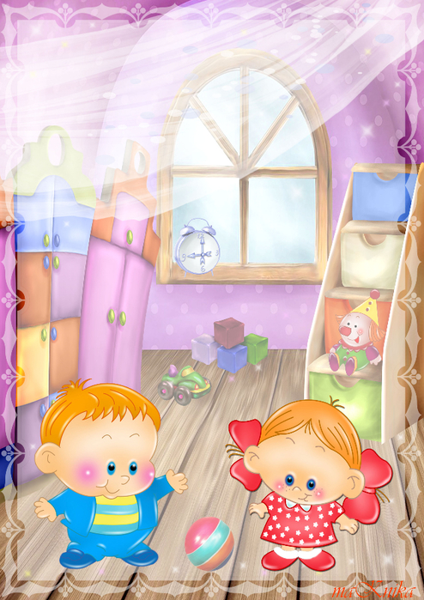
Приложения
к проекту
«Моя любимая игрушка»
Рисование «Шапочка для мишки»
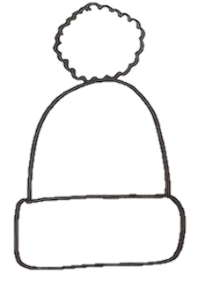
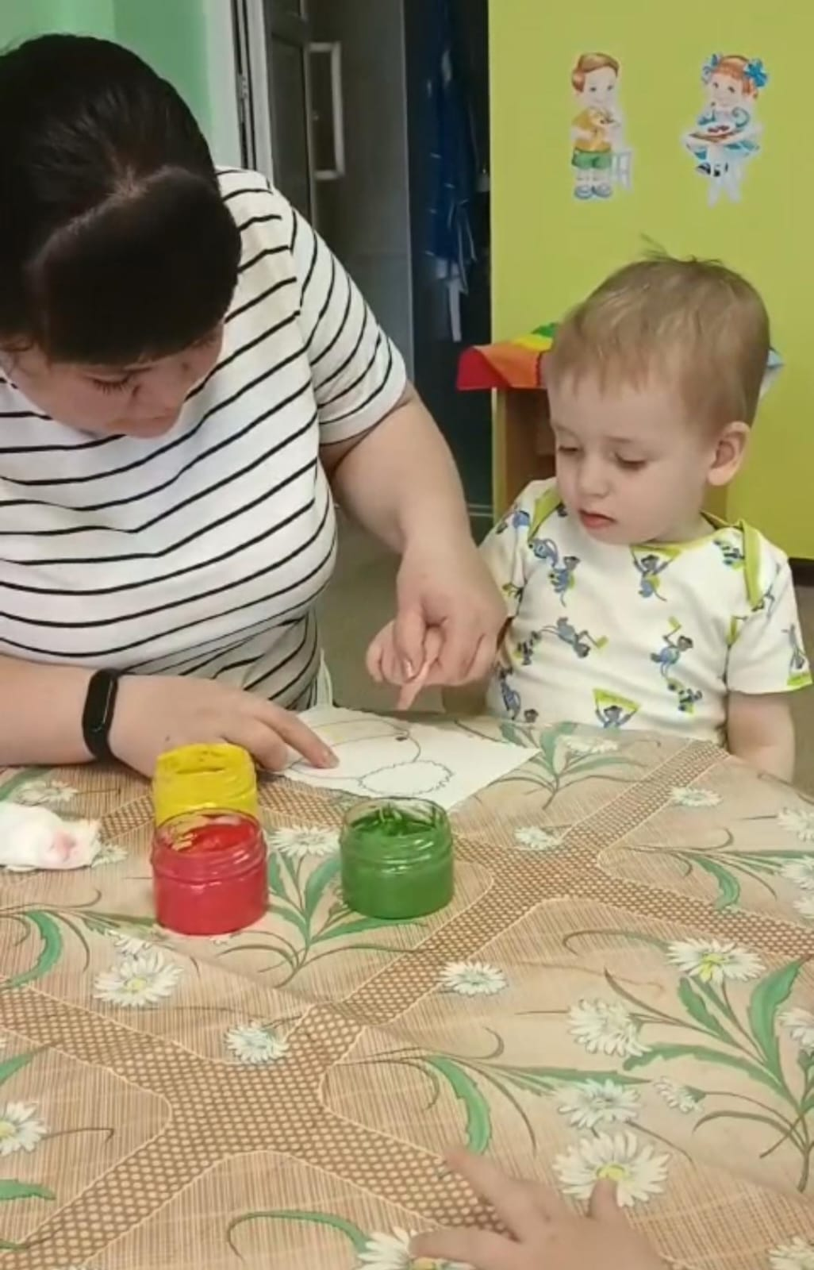

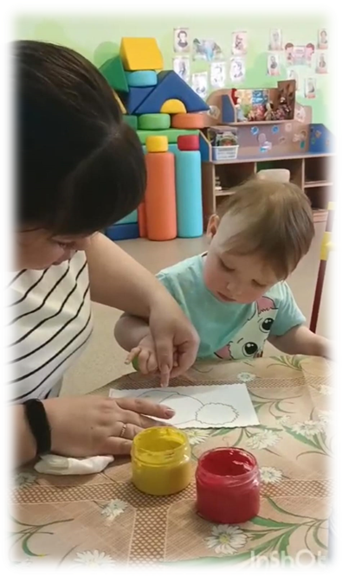
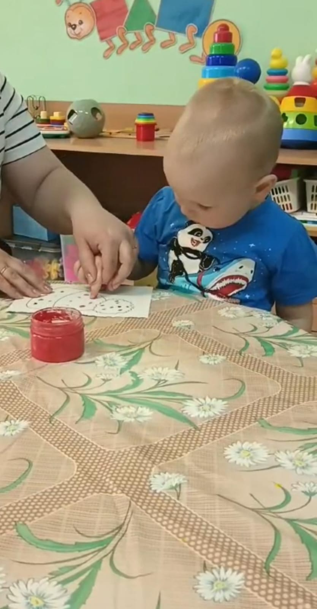

В режимных моментах повторяли потешки, в НОД использовали,
пальчиковые игры по теме «Игрушки»

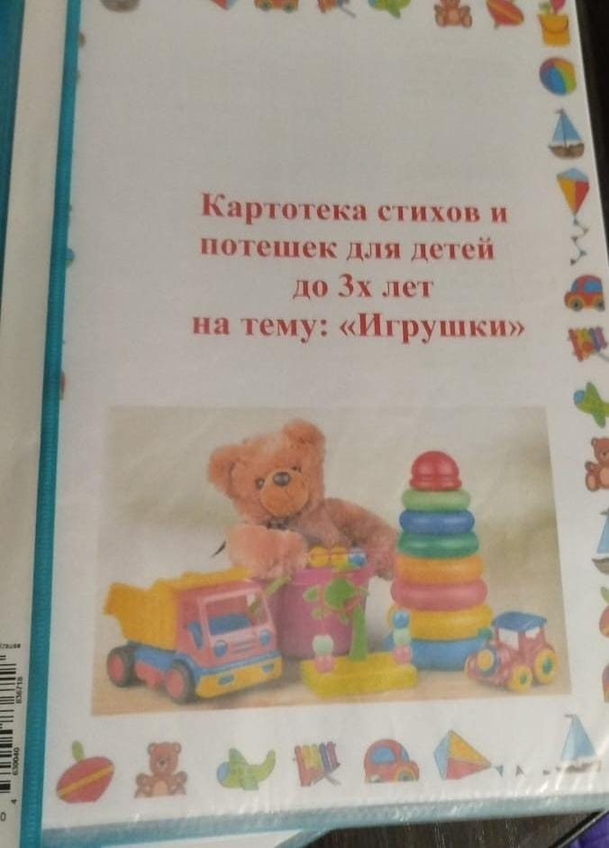
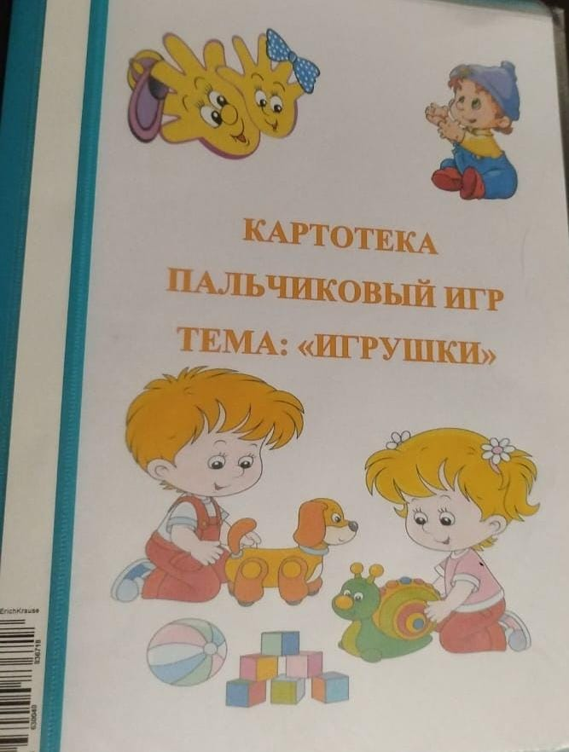

Игры с любимой игрушкой дома!
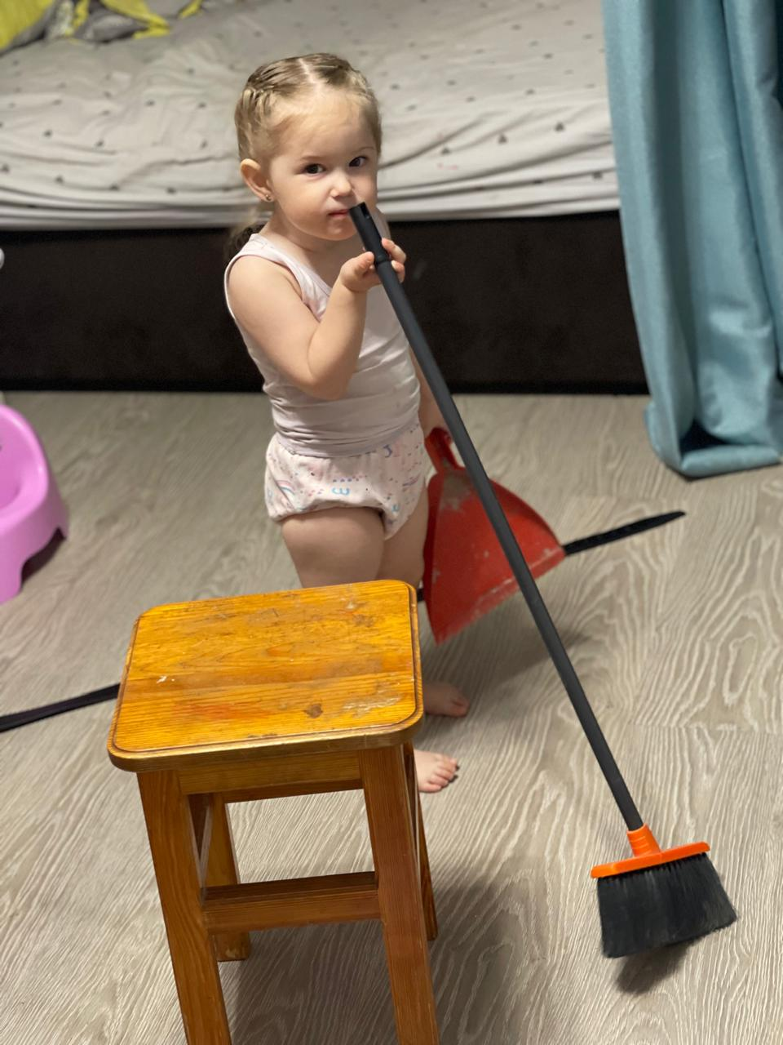

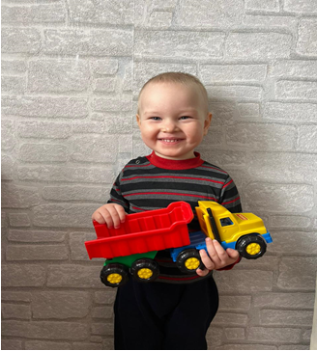
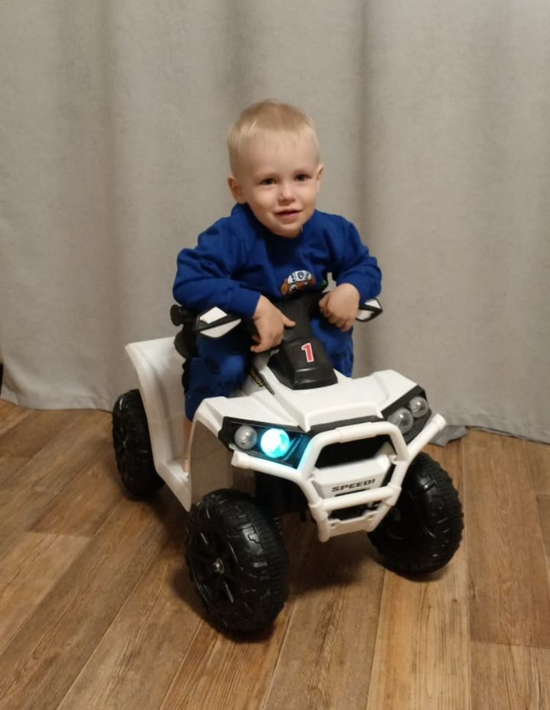

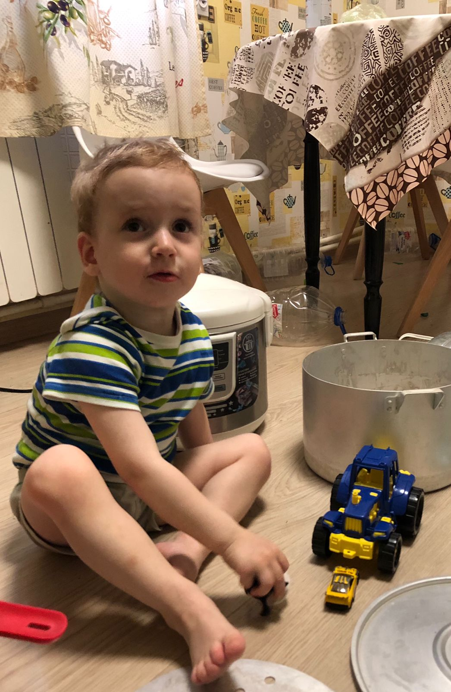

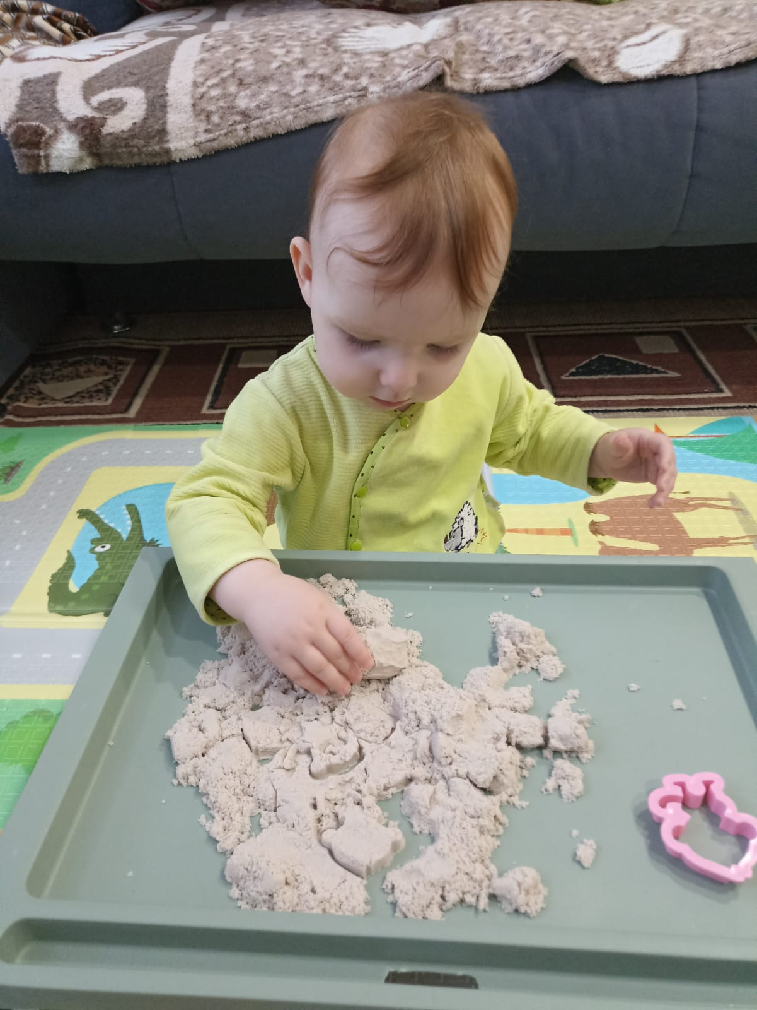
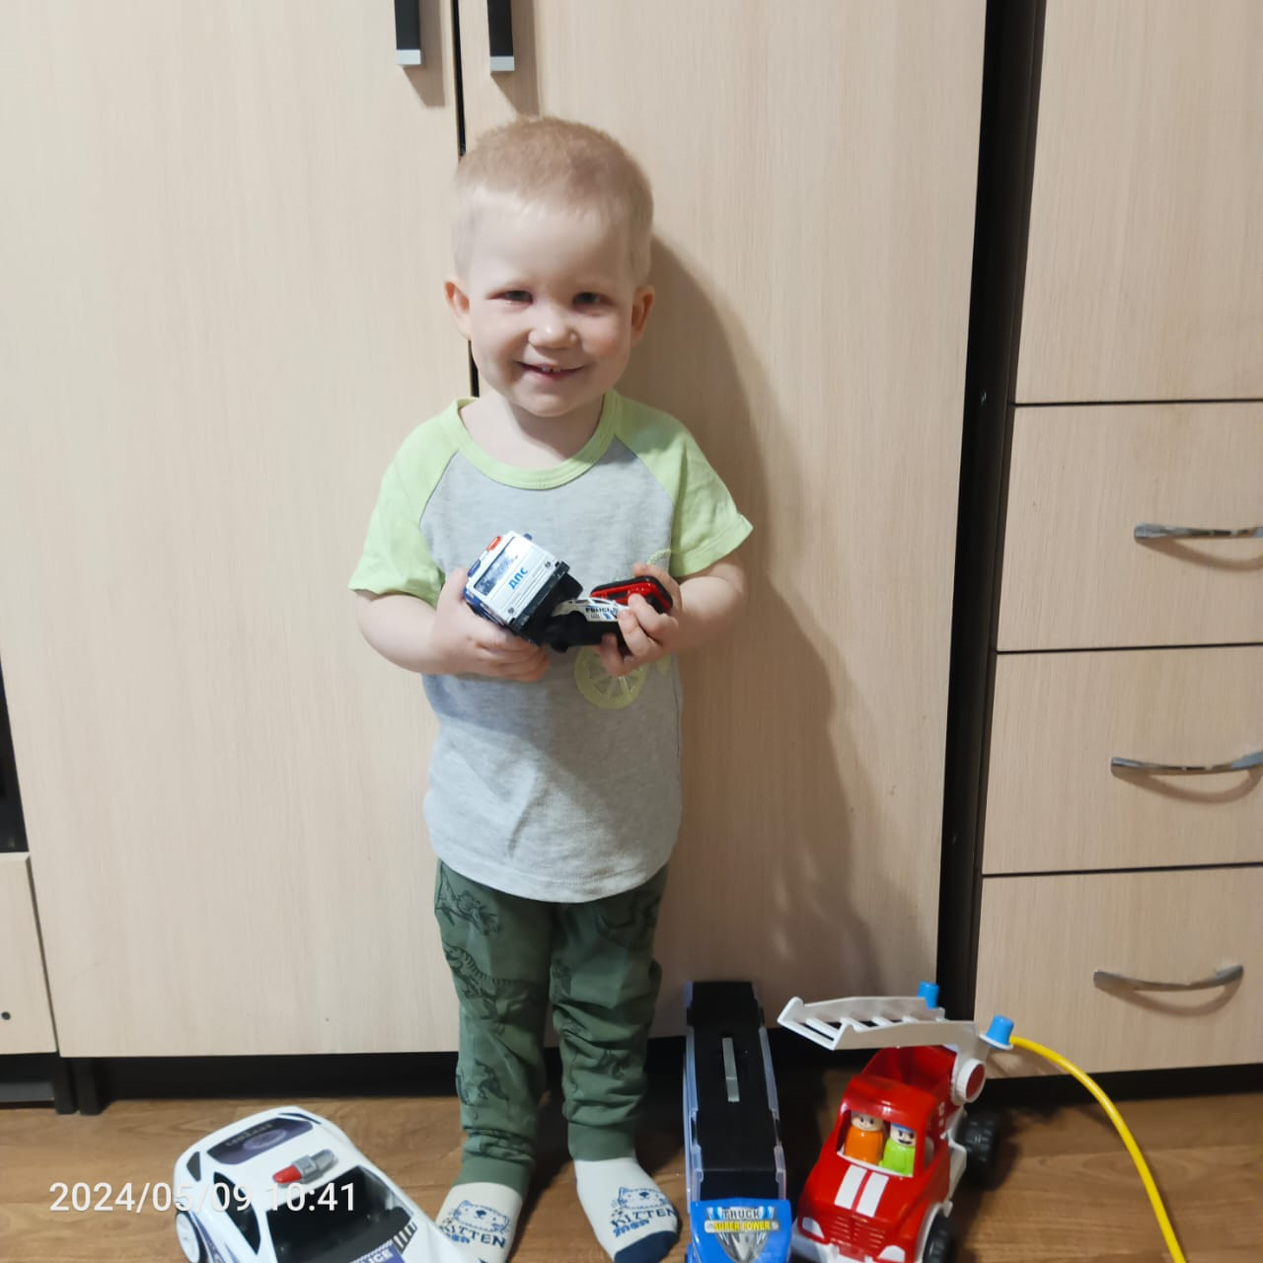

Любимые игрушки в группе!
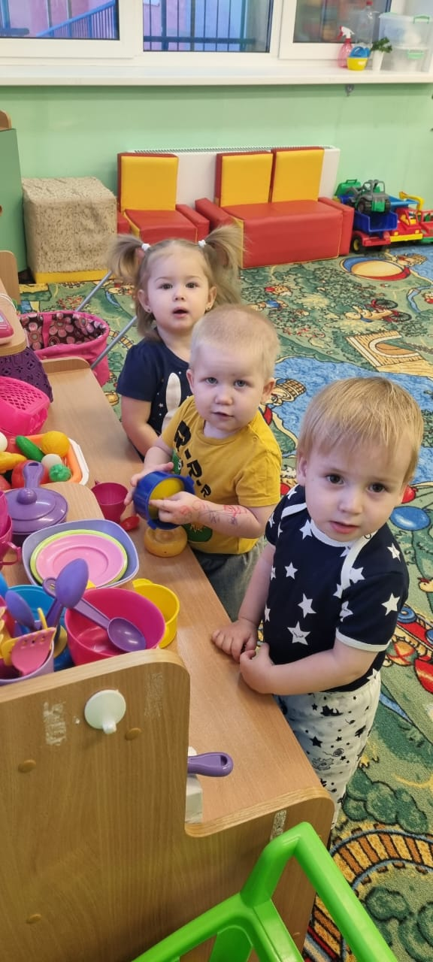

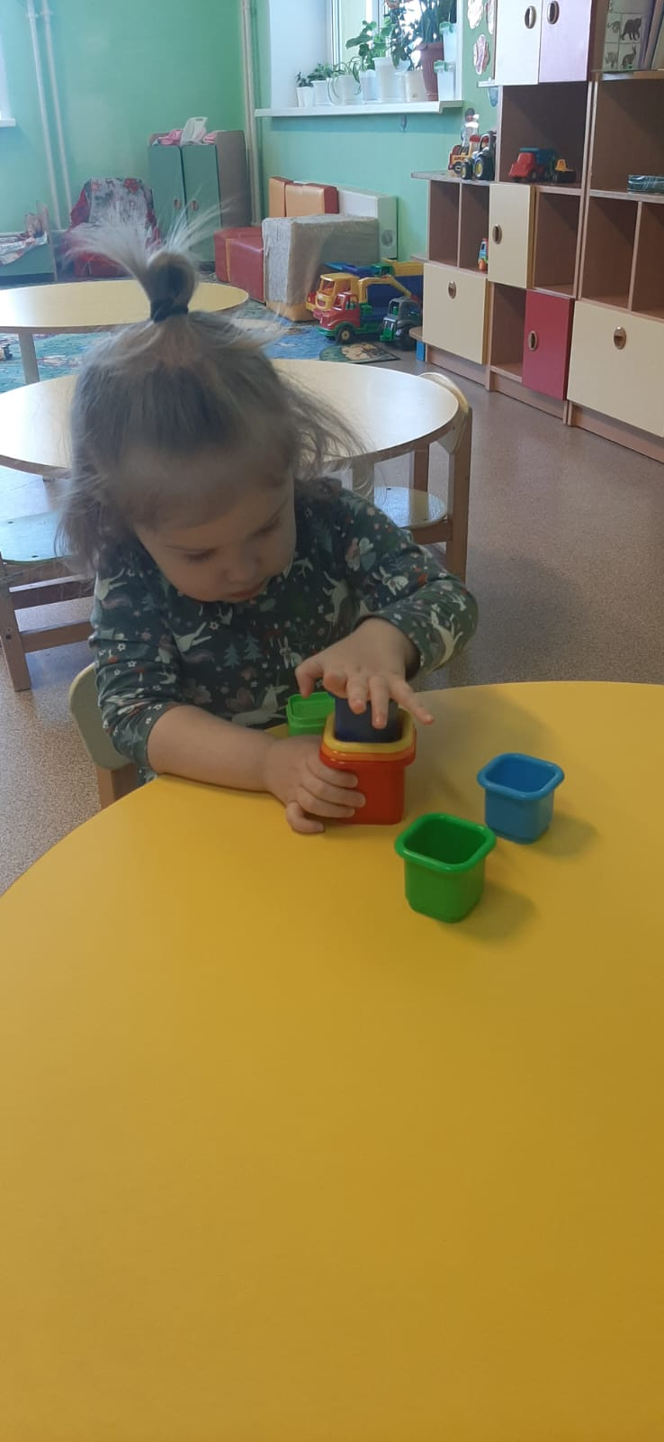

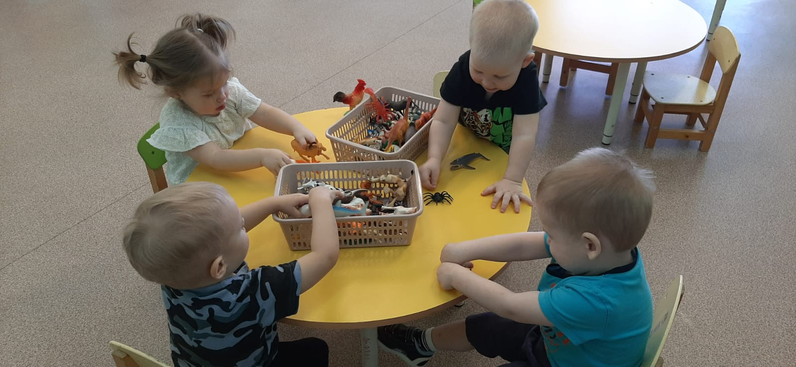

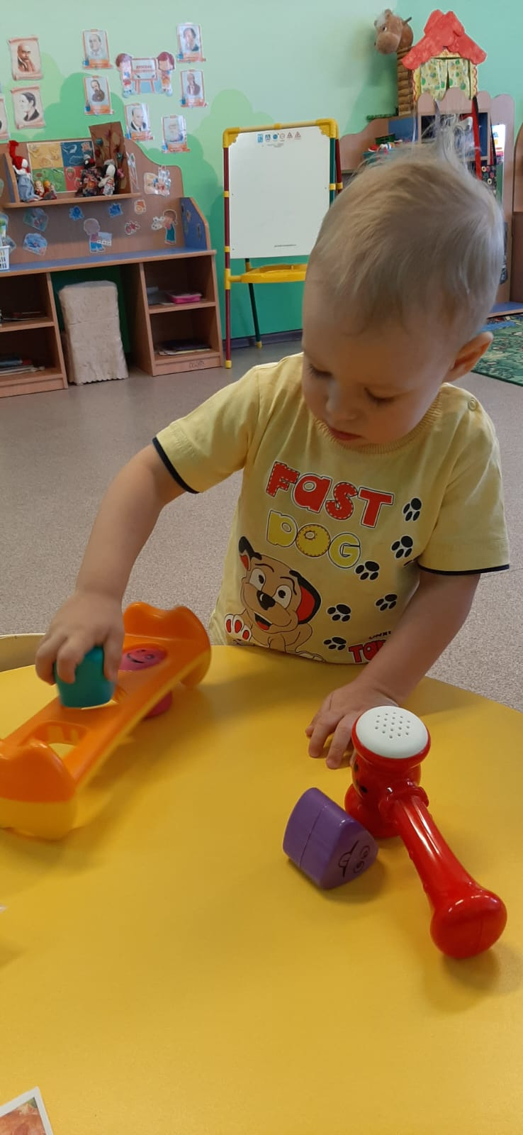
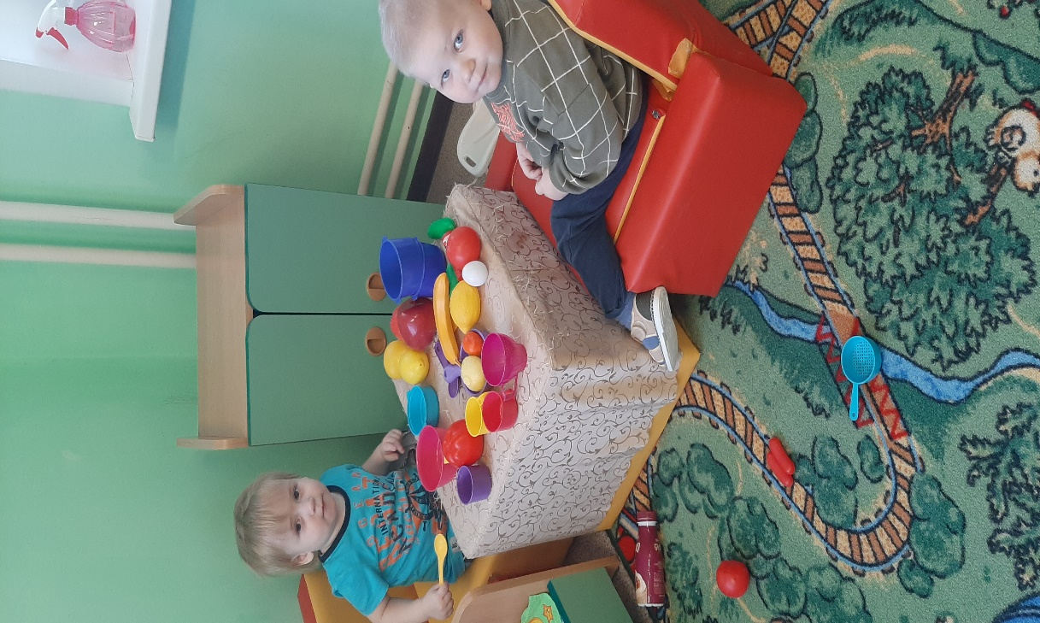

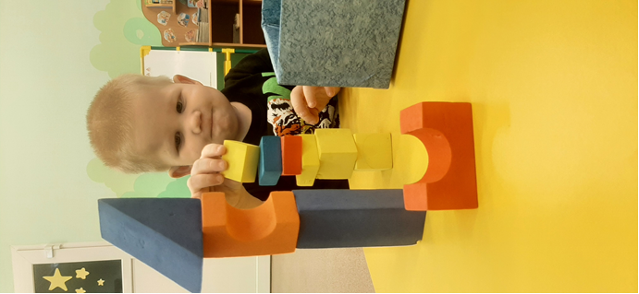

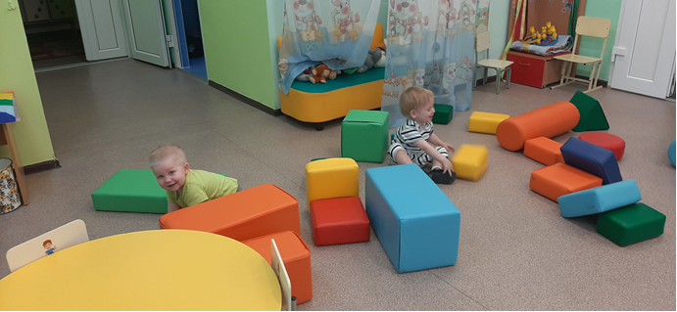

НОД лепка «Тарелочка для любимой куклы»

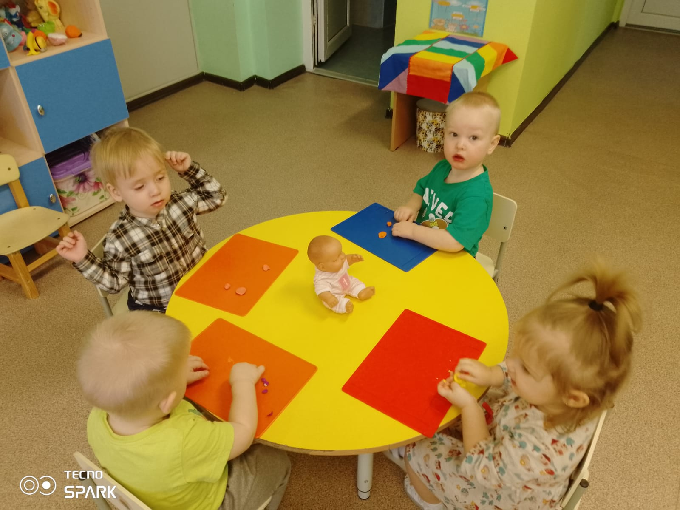

НОД конструирование
«Строим кроватку для куклы»

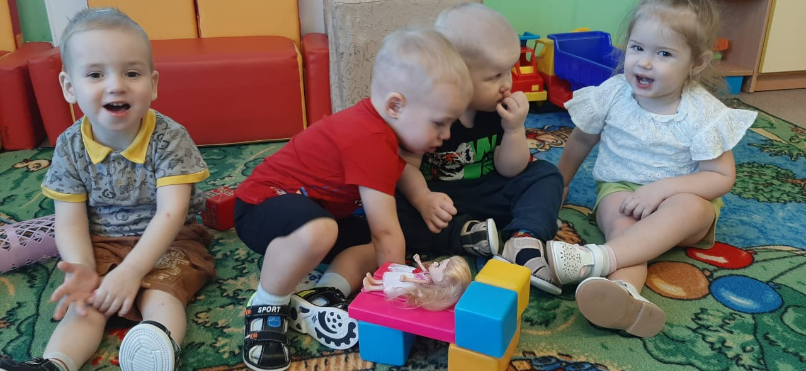

НОД познавательное развитие:
«Стираем одежду для мишки»,
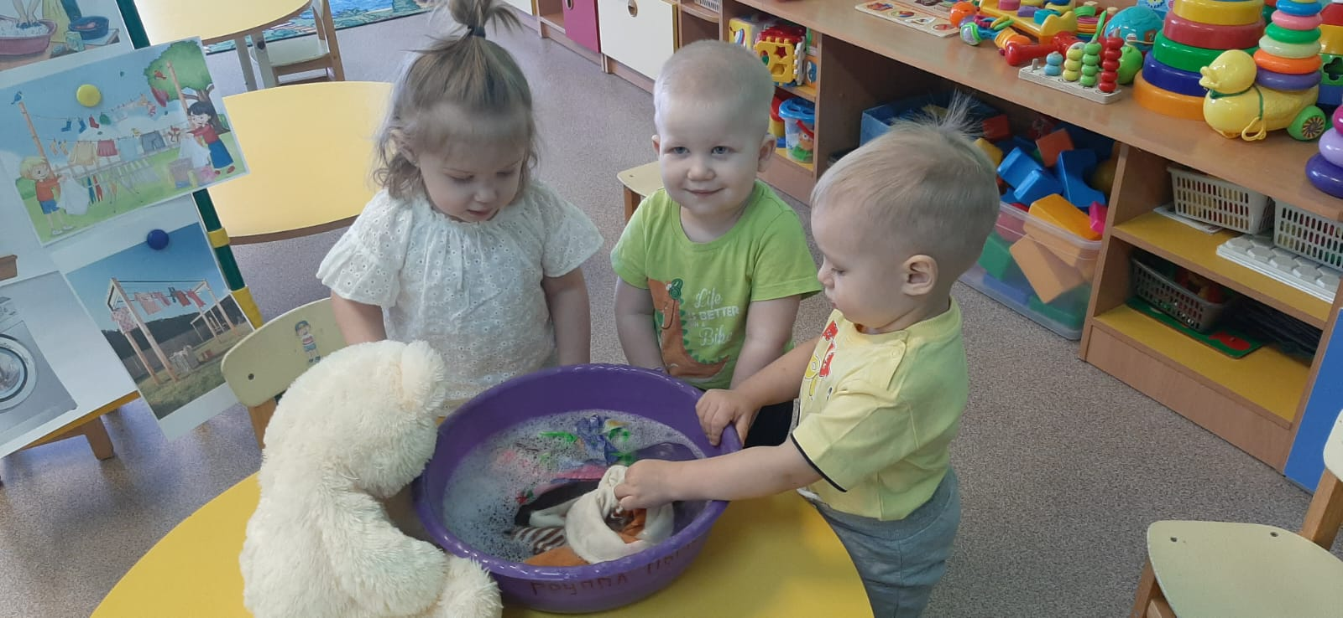

«Моем посуду после чаепития с куклой»
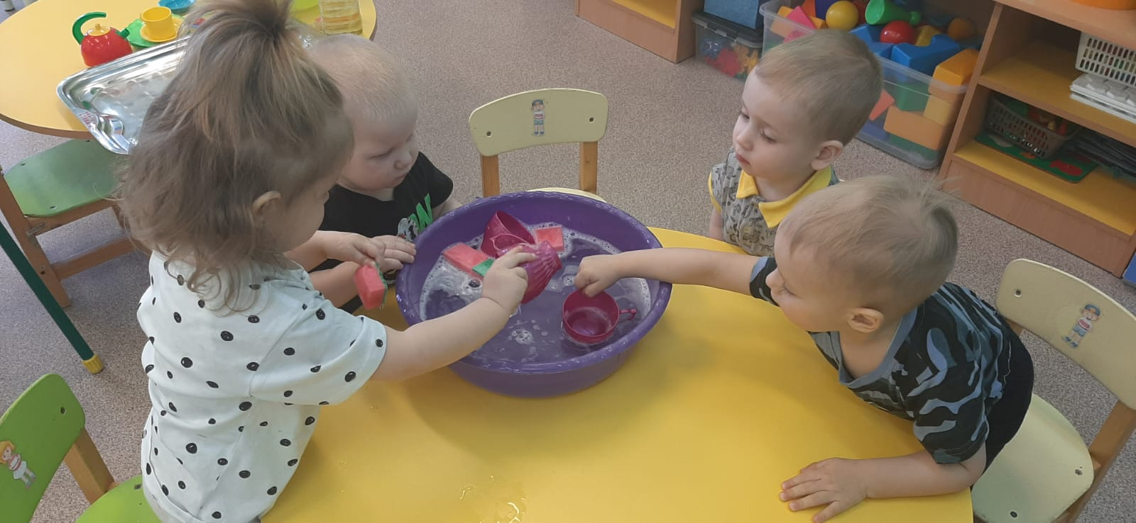

Дидактическая игра

Теневое лото

«Найди тень от игрушки»
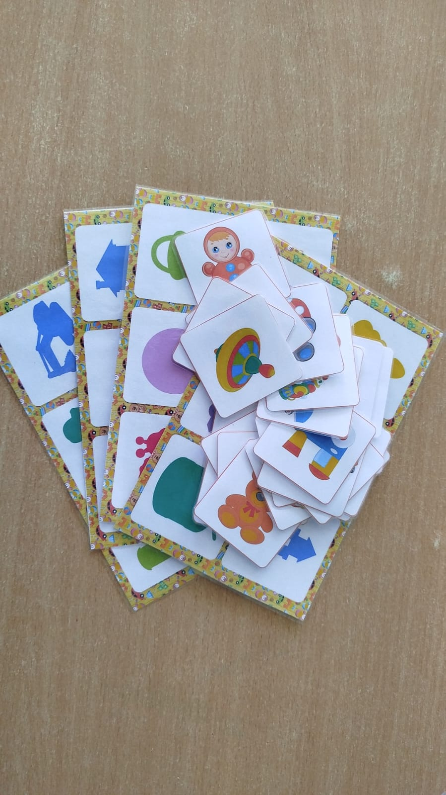

Дидактическая игра - лото

«Найди игрушку»

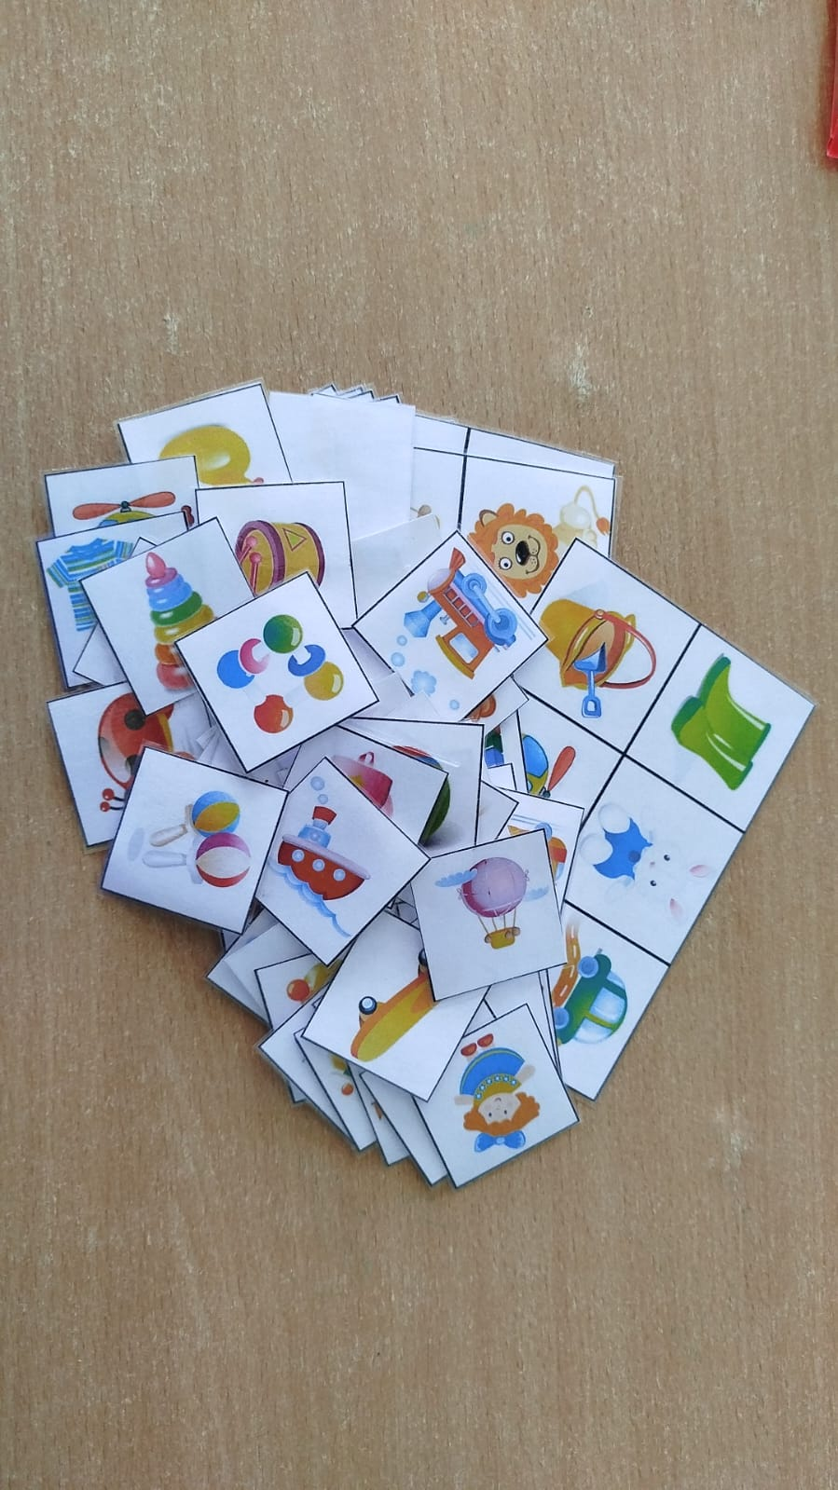
Пальчиковая гимнастика
«Мои игрушки»
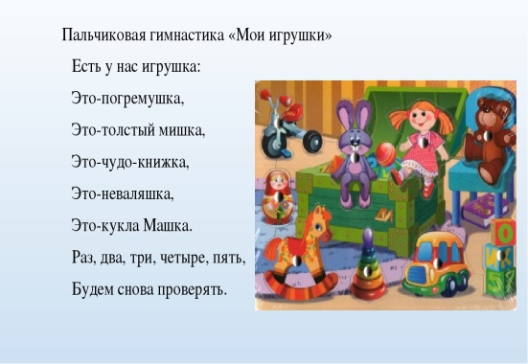

Папка передвижка «Игра и ребенок раннего возраста»

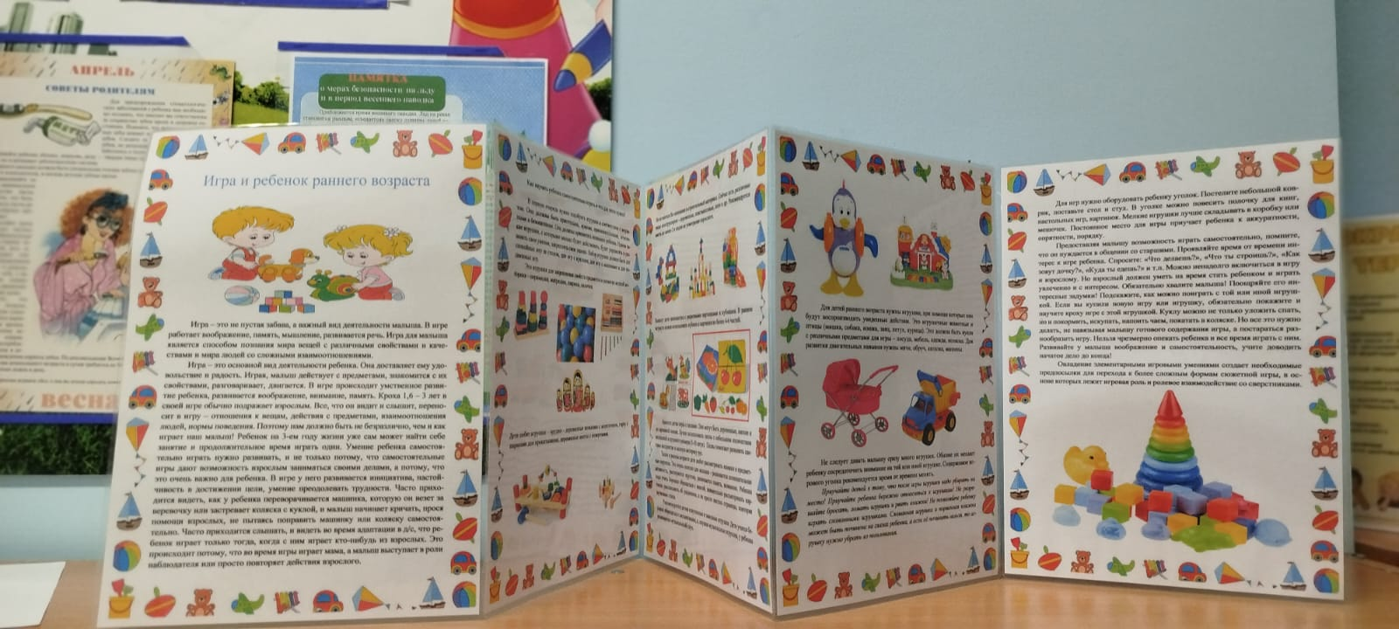

Продукт проекта
Фото - коллаж

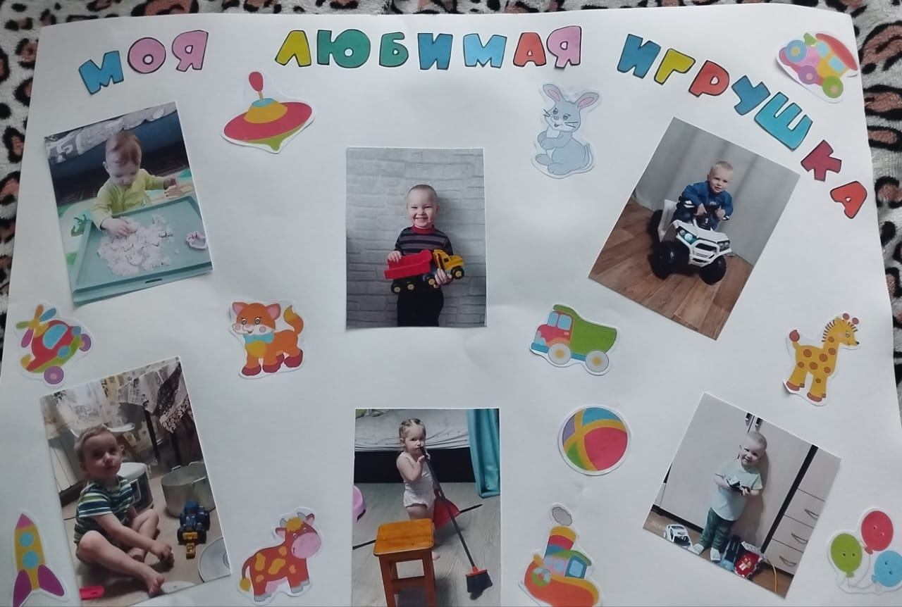

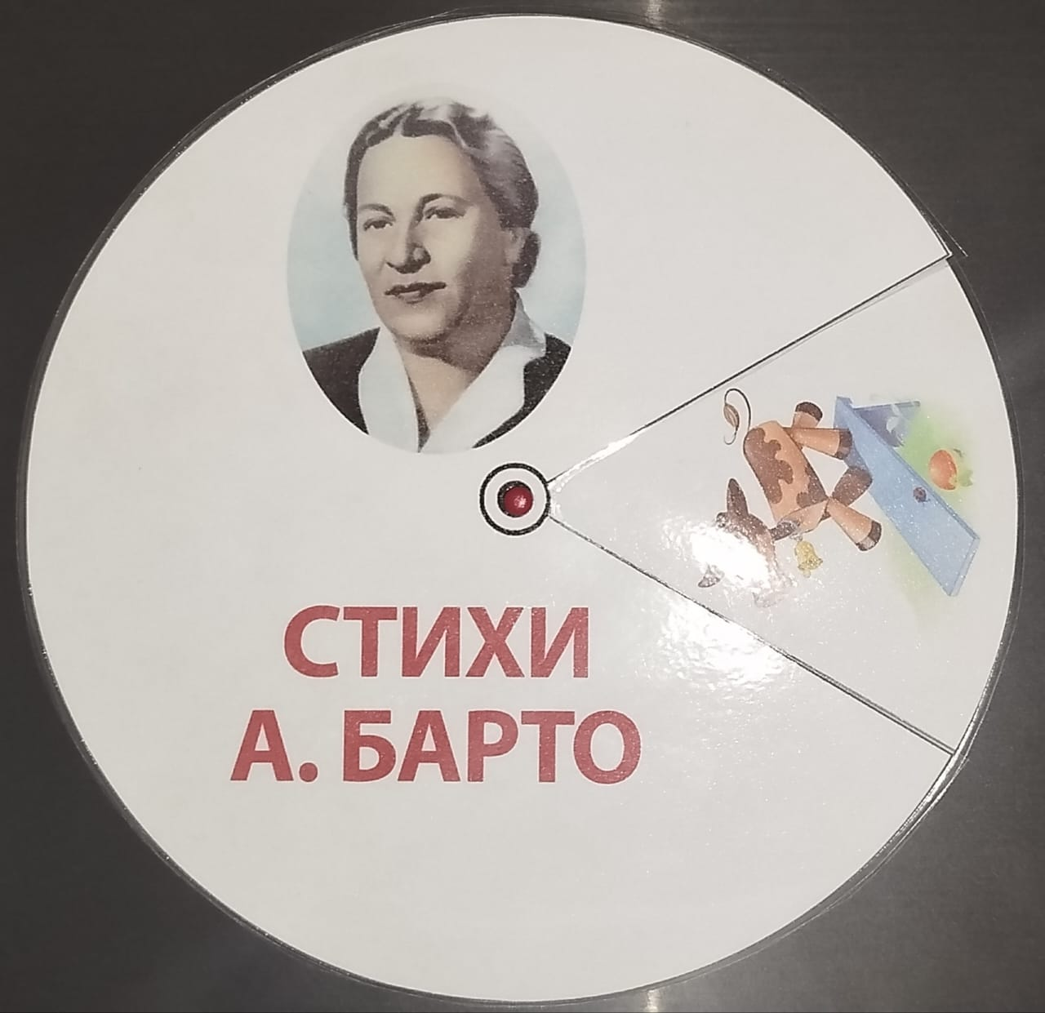
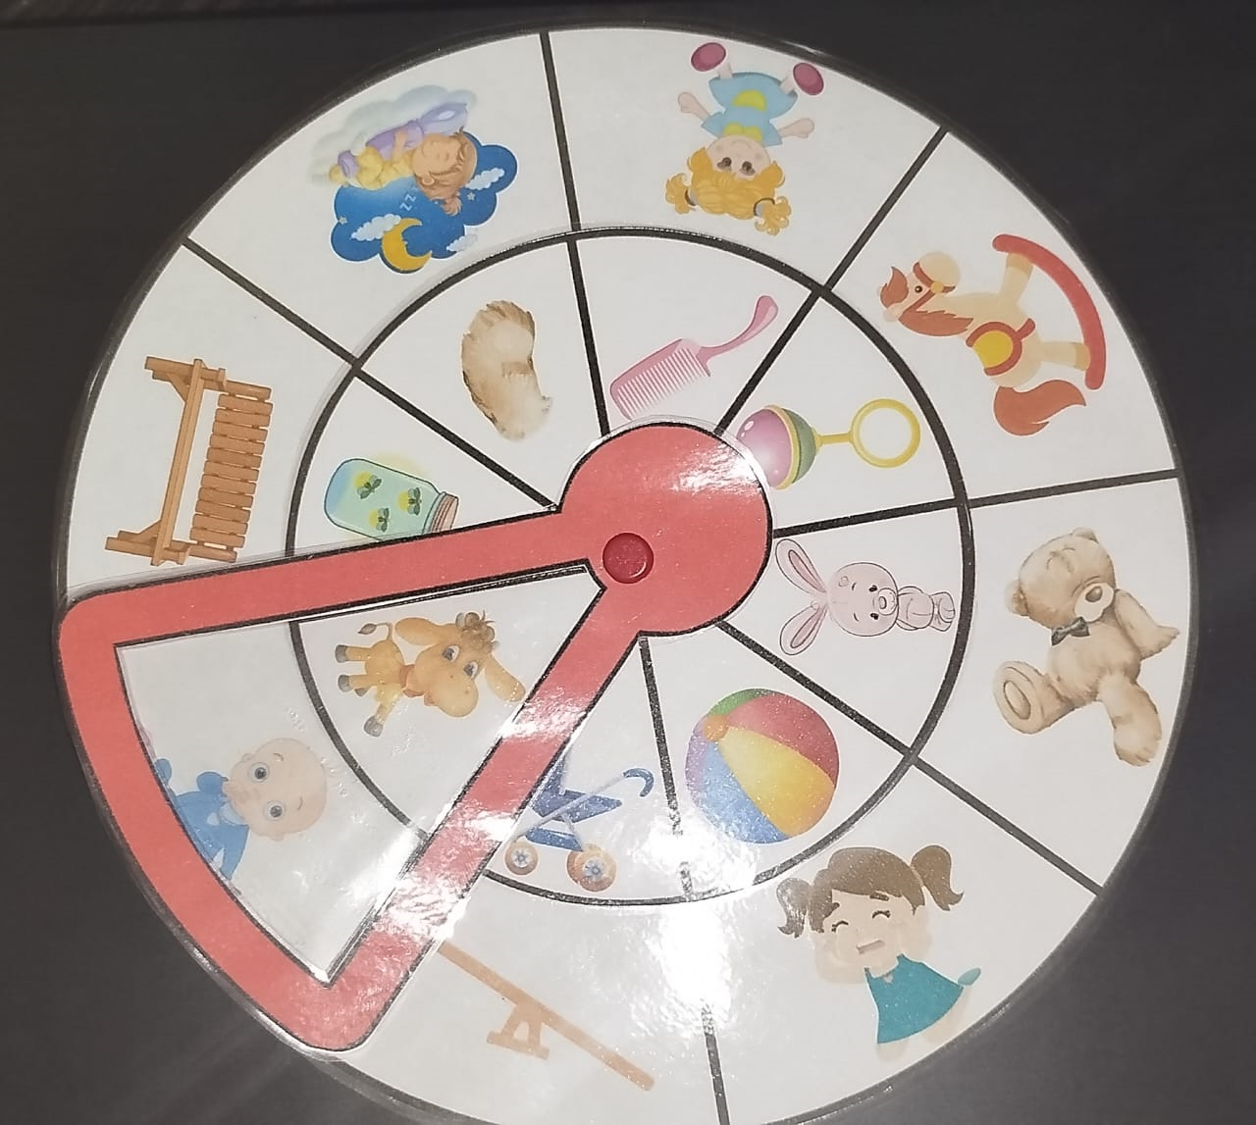
Круги Лиллуя

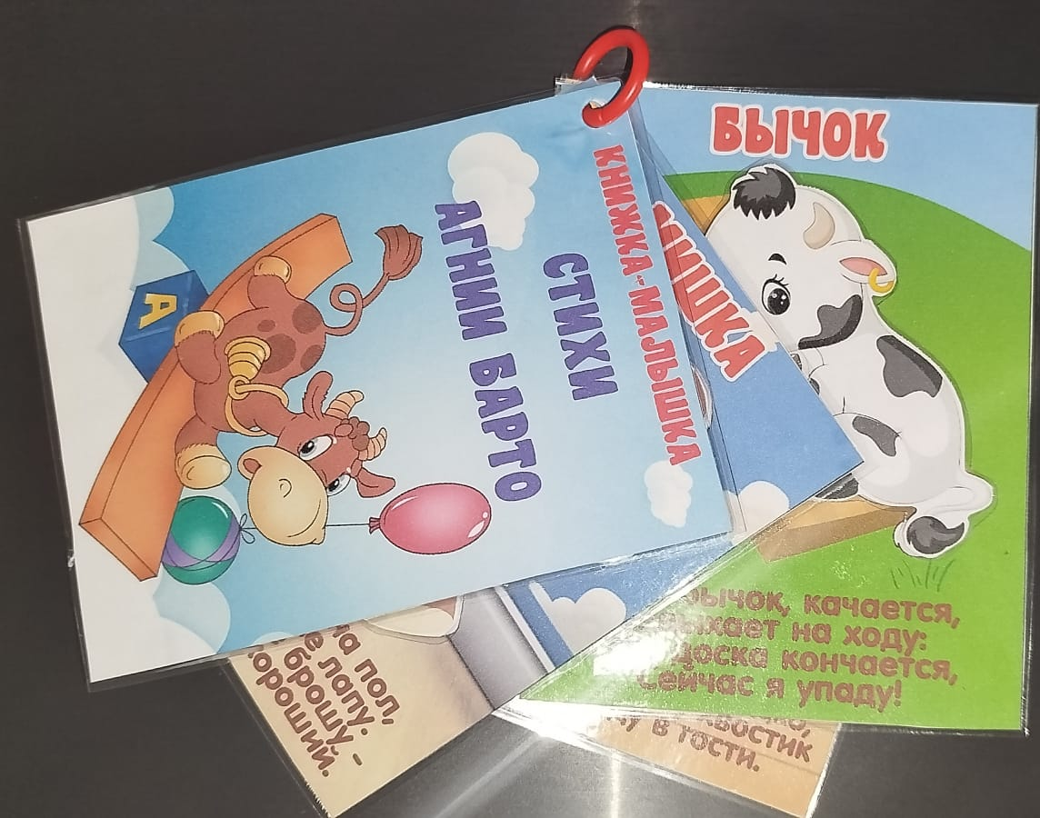
Мини-книжка «Игрушки»

